ГОСУДАРСТВЕННЫЙ СТАНДАРТ *СТБ/ПР*

РЕСПУБЛИКИ БЕЛАРУСЬ

**Система стандартов пожарной безопасности**

**УСЛУГИ ПО ПРОВЕДЕНИЮ ОГНЕЗАЩИТНЫХ РАБОТ.**

**Общие требования**

**Сiстэмастандартаўпажарнайбяспекi**

**ПАСЛУГІ ПА ПРАВЯДЗЕННЮ ВОГНЕАХОЎНЫХ РАБОТ.**

**Агульныяпатрабаваннi**

*Настоящий проект стандарта не подлежит применению до его утверждения*

|  |  |
| --- | --- |
|  | **Госстандарт**  **Минск** |

УДК МКС 13.220.10 КП 03

Ключевые слова: огнезащитные работы, производитель огнезащитных работ, огнезащитное покрытие, контроль

ОКП РБ 29.13.13.800

Предисловие

Цели, основные принципы, положения по государственному регулированию и управлению в области технического нормирования и стандартизации установлены Законом Республики Беларусь «О техническом нормировании и стандартизации»   
от 5 января 2004 г. № 262-З.

1 РАЗРАБОТАННациональным техническим комитетом по стандартизации   
ТК BY 35 «Средства обеспечения пожарной безопасности и пожаротушения. Требования в области обеспечения пожарной безопасности»

ВНЕСЕННациональным техническим комитетом по стандартизации   
ТК BY 35 «Средства обеспечения пожарной безопасности и пожаротушения. Требования в области обеспечения пожарной безопасности»

2 УТВЕРЖДЕН И ВВЕДЕН В ДЕЙСТВИЕ постановлением Госстандарта Республики Беларусь от «____» ____________ 20__ № ______

3 ВВЕДЕН ВПЕРВЫЕ

Настоящий стандарт не может быть воспроизведен, тиражирован   
и распространен в качестве официального издания без разрешения Госстандарта Республики Беларусь

Издан на русском языке

II

**Содержание**

1 Область применения 4

2 Нормативные ссылки 4

3 Термины и определения 5

4 Общие положения 6

5 Документальный контроль 7

6 Контроль выполненных работ объекта огнезащиты 7

7 Методы контроля 8

7.1 Визуальный контроль 8

7.2 Контроль толщины огнезащитного покрытия для лаков, красок и штукатурок 8

7.3 Экспресс-методы контроля 9

7.4 Определение коэффициента вспучивания 9

7.5 Определение адгезии покрытия 9

8 Требования к организациям, осуществляющим услуги по проведению огнезащитных работ 9

Приложение А 11

Приложение Б 13

Приложение В 17

Приложение Г 22

Приложение Д 29

Приложение Е 30

Приложение Ж 32

Приложение К 33

Приложение Л 46

Приложение М 49

Приложение Н 51

**ГОСУДАРСТВЕННЫЙ СТАНДАРТ РЕСПУБЛИКИ БЕЛАРУСЬ**

**Система стандартов пожарной безопасности**

**УСЛУГИ ПО ПРОВЕДЕНИЮ ОГНЕЗАЩИТНЫХ РАБОТ.**

**Общие требования**

**Сiстэмастандартаўпажарнайбяспекi**

**ПАСЛУГІ ПА ПРАВЯДЗЕННЮ ВОГНЕАХОЎНЫХ РАБОТ.**

**Агульныяпатрабаваннi**

**Firesafetystandardssystem**

**SERVICES FOR FIRE PROTECTION.**

**Generalrequirements**

**Дата введения ___________**

# 

# Область применения

Настоящий стандарт определяет методы и порядок проведения контроля качества выполнения огнезащитных работ.

Настоящий стандарт распространяется на работы по огнезащите материалов, строительных конструкций и изделий (металл, конструкции и изделия из него; древесина и материалы на ее основе, конструкции и изделия из них; железобетон, конструкции и изделия из него; ткани; кабельная продукция), к которым предъявляются требования по снижению пожарной опасности или повышению пределов огнестойкости.

Примечание: Настоящий стандарт не распространяется на готовые изделия, в процессе изготовления которых применяются огнезащитные средства.

# Нормативные ссылки

В настоящем стандарте использованы ссылки на следующие технические нормативные правовые акты в области технического нормирования и стандартизации (далее – ТНПА):

СТБ 11.03.02-2010 Система стандартов пожарной безопасности. Средства огнезащитные. Общие технические требования и методы испытаний

СТБ 1306-2002 Строительство. Входной контроль продукции. Основные положения

СТБ ГОСТ Р 50779.11-2001 Статистические методы. Статистическое управление качеством. Термины и определения

СТБ ИСО/МЭК 17025-2007 Общие требования к компетентности испытательных и калибровочных лабораторий

ГОСТ 15140-78 Материалы лакокрасочные. Методы определения адгезии

ГОСТ 16504-81 Система государственных испытаний продукции. Испытания   
и контроль качества продукции. Основные термины и определения

ГОСТ 27325-87 Детали и изделия из древесины и древесных материалов. Метод определения адгезии лакокрасочных покрытий

ГОСТ 28574-2017 Защита от коррозии в строительстве. Конструкции бетонные и железобетонные. Методы испытаний адгезии защитных покрытий

ГОСТ 30219-95 Древесина огнезащищенная. Общие технические требования. Методы испытаний. Транспортирование и хранение

ТКП 45-2.02-142-2011 (02250) Здания, строительные конструкции, материалы и изделия. Правила пожарно-технической классификации

ТКП 45-1.03-161-2009 (02250) Организациястроительного производства

ТКП 45-1.03-40-2006 (02250) Безопасность труда в строительстве. Общие требования

ТКП 45-1.03-44-2006 (02250) Безопасность труда в строительстве. Строительное производство

# Термины и определения

В настоящем стандарте применены следующие термины с соответствующими определениями:

**3.1 огнезащитные работы:** Работы по обработке материалов, изделий и строительных конструкций огнезащитными средствами по СТБ 11.03.02.

**3.2 объект огнезащиты:** материалы, изделия и строительные конструкции, подлежащие обработке огнезащитными средствами с целью достижения требуемых показателей огнезащитной эффективности.

**3.3 производитель огнезащитных работ:**юридическое лицо(индивидуальный предприниматель), которое в установленном законодательством Республики Беларусь порядке осуществляет свою деятельность в части выполнения работ с применением огнезащитных средств.

**3.6 поверхностная огнезащитная обработка:** Обработка поверхности материала, изделия или строительной конструкции огнезащитным средством путем пропитывания поверхностных пористых слоев и/или нанесения его на поверхность.

**3.7 огнезащитное покрытие:**По СТБ 11.03.02.

**3.8 технологический регламент работ с применением огнезащитного средства:** документ, утвержденный производителем огнезащитного средства, определяющий технологические процессы проведения огнезащитных работ заданным огнезащитным средством.

**3.9визуальный контроль:** По ГОСТ 16504.

**3.10входной контроль:** По ГОСТ 16504.

**3.11выборочный контроль:** По СТБ ГОСТ Р 50779.11.

**3.12измерительный контроль:** По ГОСТ 16504.

**3.13контроль качества работ:** Проверка соответствия выполняемых работ установленным техническим требованиям.

**3.14операционный контроль:** По ГОСТ 16504.

**3.15органолептический контроль:** По ГОСТ 16504.

**3.16объем контроля:** По ГОСТ 16504.

**3.17 приемочный контроль:** По ГОСТ 16504.

**3.18 регистрационный контроль:** По ГОСТ 16504.

**3.19 сплошной контроль:** Контроль, при котором проверяется весь объем одного вида работ, выполненных по одной технологии, из одних материалов за определенный период времени.

**3.26 комбинированный способ огнезащиты:**Сочетания различных способов огнезащитной обработки.

**3.30 пропитывание:** Обработка поверхностей объектов огнезащиты пропиточными огнезащитными средствами.

**3.31 проект огнезащиты:**Проектная документация, содержащая обоснование принятых решений по условиям применения огнезащитных средств для строительных конструкций с целью снижения их пожарной опасности и (или) повышения предела огнестойкости.

**3.34 срок сохранения огнезащитной эффективности:**Период времени в течение которого сохраняется огнезащитная эффективность средства при воздействии факторов окружающей среды.

# Общие положения

4.1 Контроль качества огнезащитных работ проводится с целью установления соответствия выполненных работ требованиям настоящего стандарта.

4.2 Контроль выполненных работ объекта огнезащиты проводится с целью установления соответствия параметров огнезащищенного объекта огнезащиты и (или) огнезащитного покрытия требованиям ТНПА, сертификата соответствия на огнезащитное средство, технологического регламента и технологической карты производства работ с применением огнезащитного средства.

4.3 Контроль качества огнезащитных работ состоит из следующих этапов:

документальный контроль;

контроль выполненных работ объекта огнезащиты.

Номенклатура контролируемых показателей устанавливается в зависимости от способа огнезащитной обработки и вида огнезащитного средства и приведена в приложенииА настоящего стандарта.

4.3.1 Документальный контроль осуществляется путем проверки:

наличия у производителя огнезащитных работ документов,необходимых для выполнения огнезащитных работ;

наличия и соответствия установленным требованиям документов, которые должны вестись производителем огнезащитных работ до начала и в процессе их выполнения;

соблюденияустановленнойтехнической документацией последовательности выполнения огнезащитных работ.

4.3.3 Заключение о соответствии выполненных огнезащитных работ предъявляемым требованиям осуществляется на основании положительных результатов всех этапов контроля.

4.4 Огнезащитные работы и контроль в процессе их производства (входной, операционный, приемочный) выполняются производителями огнезащитных работв соответствии с технологическим регламентом и технологической картой производства работ с применением огнезащитного средства.

4.5 Технологический регламент разрабатывается производителем огнезащитного средства по форме, приведенной в приложении Анастоящего стандарта.

4.6 Огнезащитные работы в зависимости от способа выполнения делятся на следующие виды:

пропитывание;

поверхностное нанесение;

облицовывание.

4.6.1 Огнезащитная пропитка применяется для объектов огнезащиты, изготовленных из пористых материалов (древесина, ткань). При пропитке используют огнезащитные средства, которые проникаютв объект огнезащиты.

4.6.2 При поверхностном нанесении используют огнезащитные средства, которые на поверхности объекта огнезащиты образуют огнезащитное покрытие. Огнезащитные средства наносятся методом покраски (огнезащитные краски, лаки), оштукатуривания, облицовывания.

4.6.3 Способ огнезащитной обработки объекта огнезащиты определяется исходя из принятых проектных решений и (или) решения заказчика.

# Документальный контроль

5.1 Проверка наличия у производителя огнезащитных работ документов, необходимых для их выполнения, проводится путем сверки имеющихся у производителя огнезащитных работ документов с перечнемдокументов, приведеннымв п. 1 приложенияБ настоящего стандарта.

5.2 Проверка наличия у производителя огнезащитных работ документов, которые должны им вестись до начала и в процессе выполнения работ, проводится путем сверки имеющихся у производителя огнезащитных работ документов с перечнем документов, приведенным в п. 2 приложенияБ настоящего стандарта.

Проверка документов, ведущихся производителем огнезащитных работ до начала и в процессе их выполнения, на предмет соответствия установленным требованиям заключается в контроле соответствия данных документов требованиям ТНПА, приведенных в п. 2 приложенияБ настоящего стандарта.

5.3 Проверка соблюдения установленного порядка выполнения огнезащитных работ состоит из:

проверки соблюдения последовательности выполнения технологических операций по огнезащитной обработке согласно технологическому регламентуи технологической карте производства огнезащитных работ;

проверки соблюдения условий окружающей среды при выполнении технологических операций по огнезащитной обработке.

Перечисленные проверки осуществляют путем сравнения данных о выполненных технологических операциях и условиях их выполнения, приведенных в журнале производства работ, с требованиями технологического регламента и технологической карты производства работ с применением огнезащитного средства.

5.4 Форма проекта производства огнезащитных работ приведена   
в приложении В настоящего стандарта.

5.5 Форма журнала производства огнезащитных работприведена   
в приложении Г.

5.6 Форма акта выполненных работприведена в приложении Д.

5.7 Форма паспорта на огнезащитные работыприведена в приложении Е.

5.4 Результаты документального контроля фиксируют в акте. Форма акта приведена в приложенииЖ настоящего стандарта.

Акт составляется в двух экземплярах (1-й экземпляр – экземпляр проверяющей стороны, 2-й экземпляр – экземпляр производителя огнезащитных работ), каждый из которых подписывается уполномоченными представителями проверяющей стороны и производителя огнезащитных работ.

# Контрольвыполненных работ объекта огнезащиты

6.1 Контроль выполненных работ объекта огнезащиты осуществляют путем контроля показателей, характеризующих огнезащищенный объект огнезащиты   
и (или) огнезащитное покрытие, и последующего сравнения полученных результатов с требованиями ТНПА, сертификата соответствия на огнезащитное средство или декларации о соответствии огнезащитного средства, технологического регламента и технологической карты производства работ с применением огнезащитного средства.

6.2 Контроль выполненных работ проводится методами инструментального и визуального контроля.

6.2 Номенклатура показателей, характеризующих огнезащищенный объект огнезащиты и (или) огнезащитное покрытие, а также переченьметодовконтроляданных показателей,в зависимости от вида огнезащитного средстваприведены в п. 3приложенияБ настоящего стандарта.

6.3 Описание методовконтроля показателей, характеризующих огнезащищенный объект огнезащиты и (или) огнезащитное покрытие, приведено в разделе 7 настоящего стандарта.

# Методы контроля

# 7.1 Визуальный контроль

7.1.1 Визуальный контроль основывается на оценке внешнего вида огнезащитного покрытия при осмотре.Основным критерием оценки является соответствие внешнего вида покрытия требованиям технологической документации на применение огнезащитного средства.

7.1.2При осмотре огнезащищенного объекта определяется наличие необработанных мест, трещин, отслоений, вздутий, осыпаний, посторонних пятен, инородных включений и других повреждений.

7.1.3 Качество огнезащитной обработки деревянных конструкций и изделий, защищенных огнезащитными пропиточными средствами, оценивается визуально для выявления необработанных мест и повреждений поверхностного слоя древесины.

В случае, если в состав огнезащитных пропиточных средств добавляют различные пигменты, для определения равномерности нанесения, то проверяется однородность цвета обработанной поверхности.

# 7.2 Контроль толщины огнезащитного покрытия для лаков, красок и штукатурок

7.2.1 Толщина огнезащитного покрытия должна соответствовать значениям, указанным в сертификате соответствия или в техническом свидетельстве   
на примененное огнезащитное средство.

7.2.2 Толщину слоя огнезащитного состава строительных конструкций определяют путем измерений вточках, определенных по методике согласно приложению Кк настоящему стандарту.

7.2.3 Результаты контроля выполненных работ объекта огнезащиты фиксируют в протоколе. Формыпротоколов для различных категорий объекта контроля приведеныв приложенияхЛ и М настоящего стандарта.

# 7.3 Экспресс-методы контроля

7.3.1Качество огнезащитной обработки деревянных конструкций пропиточными средствами на объектах оценивают в соответствии с ГОСТ 30219.

# 7.4 Определение коэффициента вспучивания

Коэффициент вспучивания *Kвс* рассчитывают как отношение толщины вспученного образца огнезащитного средства к исходной толщине образца огнезащитного средства

*Kвс = h/h0*,

где *h* – толщина вспученного образца огнезащитного средства, мм,   
*h0* – исходная толщина образца огнезащитного средства, мм.

Определяют исходную толщину образца толщиномером. Образец помещают в стеклянный стакан из термостойкого стекла и устанавливают в муфельной печи. Муфельную печь нагревают до температуры (600±5) ºСс выдержкой образца в течение 5 минут.

Контроль за временным режимом осуществляют с помощью секундомера.

По истечении времени образец извлекают из муфельной печи для охлаждения. Через 30 мин штангенциркулем или металлической линейкой определяют толщину вспученного образца.

Испытания проводят не менее чем на трех образцах. Коэффициент вспучивания определяют как среднее арифметическое трех измерений для всех испытанных образцов.

# 7.5 Определение адгезии покрытия

7.5.1 Адгезию покрытия огнезащитных лаков и красок по древесине и древесным материалам определяют в соответствии с ГОСТ 27325.

7.5.2 Адгезию покрытия огнезащитных лаков и красок по металлу определяют в соответствии с ГОСТ 28574 (для покрытий толщиной более 0,2мм) или ГОСТ 15140 (для покрытий толщиной менее 0,2 мм).

7.5.3 Прочность сцепления покрытия с основанием огнезащитных штукатурок по древесине и древесным материалам определяют в соответствии с ГОСТ 27325.

7.5.4 Прочность сцепления покрытия с основанием огнезащитных штукатурок по металлу определяют в соответствии с ГОСТ 28574.

# Требования к организациям, осуществляющим услуги по проведению огнезащитных работ

8.1 Для оказания услуг по выполнению огнезащитных работ необходимо иметь:

8.1.1 не менее 3 работников (технических руководителей, специалистов и рабочих), прошедших обучение (повышение квалификации) с учетом профиля выполняемых работ, для которых работа у данного нанимателя является основным местом работы;

8.1.2 оборудование, приборы и инструменты, определенные приложением Н  
к настоящему стандарту;

8.1.3 помещения для хранения огнезащитных средств и составов, соответствующие условиям хранения, требования к которым определены эксплуатационно-технической документацией их изготовителей.

8.2 все приборы для измерения должны быть внесены в Государственный реестр средств измерений Республики Беларусь, а также пройти поверку в установленном порядке в соответствии с требованиями нормативных документов.

8.3 Здания (сооружения) и помещения должны использоваться только по целевому и функциональному назначению, определенному проектной и эксплуатационно-технической документацией.

# Приложение А

Форма технологического регламента

____________________________________________________

наименование организации-разработчика технологического регламента

Утверждаю

______________________

должность, Ф.И.О. руководителя организации-разработчика

«___» _________ _____ г.

дата утверждения технологического регламента

**Технологический регламент нанесения (применения)**

____________________________________________________

наименование огнезащитного средства

______________________________

обозначение технологического регламента

Перечень обязательных разделов технологического регламента

1. Область применения.
2. Основные параметры и характеристики огнезащитного средства.
3. Подготовка поверхностей, подлежащих огнезащитной обработке.
4. Подготовка огнезащитного средства к применению.
5. Нанесение огнезащитного средства.
6. Контроль качества выполненных огнезащитных работ.
7. Требования безопасности при проведении огнезащитных работ.
8. Транспортирование и хранение огнезащитного средства.
9. Гарантии изготовителя огнезащитного средства.

# Приложение Б

1. Перечень документов, которые должен иметь производитель огнезащитных работ

1.1 Разрешительные документы:

лицензия МЧС Республики Беларусь на право осуществления деятельности по обеспечению пожарной безопасности в части выполнения работ с применением огнезащитных средств.

1.2 Документы, подтверждающие право выполнения работ с применением огнезащитныхсоставов:

копия сертификата соответствия, выполненная на защищенном бланке строгой отчетности, заверенная органом   
по сертификации, выдавшим сертификат соответствия или территориальным центром стандартизации, метрологии   
и сертификации или декларации о соответствии на огнезащитное средство;

паспорт качества на огнезащитное средство;

копия технического свидетельства на огнезащитное средство;

технологическая карта на огнезащитное средство;

технологический регламент на огнезащитное средство;

документы, подтверждающие приобретение огнезащитного средства;

2. Перечень документов, которые должны вестись производителем огнезащитных работ до начала и в процессе выполнения огнезащитных работ

|  |  |
| --- | --- |
| Наименование документа | Обозначение и наименование ТНПА, предъявляющего требования к содержанию и порядку оформления документа |
| 1. Проект производства огнезащитных работ | настоящий стандарт |
| 2. Журнал производства огнезащитных работ | настоящий стандарт |
| 3. Журнал входного контроля | СТБ 1306 |
| 4. Акты освидетельствования скрытых работ | ТКП 45-1.03-161 |
| 5. Протокол контроля толщины огнестойкого покрытия для объекта контроля | настоящий стандарт |
| 6. Акт выполненных работ | настоящий стандарт |
| 7. Паспорт на огнезащитные работы | настоящий стандарт |

3. Номенклатура показателей, характеризующих огнезащищенный объект огнезащиты и (или) огнезащитное покрытие

|  |  |  |  |
| --- | --- | --- | --- |
| Вид огнезащитного средства | Наименование показателя | Метод контроля | Пункт стандарта, в котором дано описание метода контроля показателя |
| Огнезащитные лаки, краски для металла | равномерность нанесения огнезащитного покрытия | визуальный |  |
| отсутствие на огнезащитном покрытии кратеров, пор и морщин | визуальный |  |
| отсутствие на огнезащитном покрытии очагов ржавчины | визуальный |  |
| толщина неотвердевшего слоя огнезащитного покрытия (для каждого слоя при нанесении послойно) | измерительный |  |
| толщина сухого слоя огнезащитного покрытия | измерительный |  |
| адгезия огнезащитного покрытия к основанию | визуальный/измерительный |  |
| вспучиваемость огнезащитного покрытия | измерительный |  |
| Огнезащитные штукатурки для металла | равномерность нанесения огнезащитного покрытия | визуальный |  |
| отсутствие на огнезащитном покрытии трещин | визуальный |  |
| отсутствие на огнезащитном покрытии очагов ржавчины | визуальный |  |
| толщина неотвердевшего слоя огнезащитного покрытия (для каждого слоя при нанесении послойно) | измерительный |  |
| толщина сухого слоя огнезащитного покрытия | измерительный |  |
| адгезия огнезащитного покрытия к основанию | визуальный/измерительный |  |
| Огнезащитные пропиточные составы для древесины и древесных материалов | отсутствие на объекте огнезащиты участков, необработанных огнезащитным средством (для огнезащитных средств с контрольным тонированием) | визуальный |  |
| горючесть стружки | измерительный |  |
| Огнезащитные пленкообразующие средства для древесины и древесных материалов | равномерностьнанесения огнезащитного покрытия | визуальный |  |
| отсутствие на огнезащитном покрытии кратеров, пор и морщин | визуальный |  |
| адгезия огнезащитного покрытия к основанию | визуальный/измерительный |  |
| вспучиваемость огнезащитного покрытия | измерительный |  |
| Огнезащитные средства для кабельной продукции | равномерность нанесения огнезащитного покрытия | визуальный |  |
| отсутствие на огнезащитном покрытии кратеров, пор и морщин | визуальный |  |
| толщина сухого слоя огнезащитного покрытия | визуальный |  |
| адгезия огнезащитного покрытия к основанию | визуальный/измерительный |  |
| вспучиваемость огнезащитного покрытия | измерительный |  |
| Огнезащитные средства для бетона | равномерность нанесения огнезащитного покрытия | визуальный |  |
| отсутствие на огнезащитном покрытии трещин | визуальный |  |
| толщина неотвердевшего слоя огнезащитного покрытия (для каждого слоя при нанесении послойно) | измерительный |  |
| толщина сухого слоя огнезащитного покрытия | измерительный |  |
| адгезия огнезащитного покрытия к основанию | визуальный/измерительный |  |
| Огнезащитные пропитки для тканей | внешний вид обработанной ткани | визуальный |  |
| воспламеняемость ткани | измерительный |  |

# Приложение В

Форма проекта производства огнезащитных работ

*__________________________________________*

наименование организации, выполняющей огнезащитные работы

|  |  |  |
| --- | --- | --- |
|  |  | **УТВЕРЖДАЮ**  ___________________________  должность, наименование организации  _________ _________________  подпись Ф.И.О.  «_____» _________________  М.П. дата |
|  |  |  |
|  |  |  |

Проект производства работ

Объект: _____________________________________________________

наименование объекта, на котором проводятся огнезащитные работы

|  |
| --- |
| **СОГЛАСОВАНО** (представитель Заказчика/Генподрядчика) |
| ______________________________  должность, наименование организации  ___________ _________________  подпись Ф.И.О.  «_____» ______________________  М.П. дата |

____________

место и год разработки

Содержание

|  |  |  |
| --- | --- | --- |
| №  п/п | Наименование | Лист |
| 1 | Лица, ознакомленные с ППР |  |
| 2 | Общие данные |  |
| 3 | Особенности проведения работ в условиях объекта |  |
| 4 | Последовательность выполнения работ |  |
| 5 | Технология выполнения огнезащитных работ |  |
| 6 | Организация контроля качества огнезащитных работ |  |
| 7 | Расчет потребности в кадрах |  |
| 8 | Потребность в машинах, механизмах, оборудовании, технологической оснастке, инструменте, инвентаре и приспособлениях |  |
| 9 | Мероприятия по охране труда при проведении огнезащитных работ |  |
| 10 | Технические характеристики машин, механизмов, оборудования, технологической оснастки, инструмента, инвентаря и приспособлений, используемых при выполнении огнезащитных работ |  |
| 11 | График потребности в рабочих кадрах |  |
| 12 | Ведомость ссылочной и нормативной документации |  |

1. Лист ознакомления с ППР

|  |  |  |  |  |
| --- | --- | --- | --- | --- |
| № п/п | Должность (профессия) | Ф.И.О. | Подпись | Дата |
|  |  |  |  |  |
|  | ИТР: |  |  |  |
|  |  |  |  |  |
|  |  |  |  |  |
|  |  |  |  |  |
|  | Рабочие: |  |  |  |
|  |  |  |  |  |
|  |  |  |  |  |
|  |  |  |  |  |

# 2. Общие данные

В разделе приводят следующую информацию:

перечень огнезащитных работ, которые будут проводиться на объекте;

перечень конкретных элементов/конструкций объекта (с указанием,   
при наличии, осей и рядов), подлежащих огнезащитной обработке,   
с перечислением показателей пожарной опасности и их значений;

перечисление способов огнезащитной обработки.

3. Особенности проведения работ в условиях объекта

Приводят информацию об особенностях проведения огнезащитных работ   
в условиях объекта.

Пример:

«При организации и выполнении огнезащитных работ на территории объекта необходимо выполнять следующие требования:

руководствоваться существующими действующими инструкциями   
на данном объекте;

проходить обязательный инструктаж перед началом выполнения работ;

необходимо устанавливать очередность комплексных и первоочередных поставок основных конструкций, материалов, оборудования, порядок   
их складирования, перемещения и подачи в зону использования;

должны быть установлены основные методы организации   
и последовательности включения участков для выполнения огнезащитных работ   
в зонах повышенной пожаро- и взрывоопасности (с указанием конкретных мест);

структура и порядок оперативного управления подготовкой и ходом огнезащитных работ должны быть определены с использованием существующих на объекте средств связи и диспетчерских систем для обеспечения безопасной работы персонала.»

4. Последовательность выполнения работ

В подготовительный период выполняются следующие работы:

ограждение опасных зон;

работы по планировке строительной площадки;

устройство складского и бытового участков.

К работам основного периода приступают только после полного завершения работ подготовительного периода. По их окончании выполняются работы заключительного этапа: демонтаж временных сооружений и сетей; вывоз строительного мусора.

Продолжительность огнезащитных работ по каждому из объектов и их частей установлена на основе графиков производства работ.

Огнезащитные работы подлежат освидетельствованию с составлением актов приемки.

Акты освидетельствования огнезащитных работ, контроль выполнения которых не может быть проведен после выполнения других работ, оформляются актами освидетельствования скрытых работ по ТКП 45-1.03-161.

Перечень скрытых работ, подлежащих освидетельствованию, определяется проектной документацией.

5. Технология выполнения огнезащитных работ

В данном разделе приводят обозначения и наименования технологических карт на применяемые огнезащитные средства, в соответствии с которыми должны проводиться огнезащитные работы на объекте.

6. Организация контроля качества огнезащитных работ

Контроль качества выполненных огнезащитных работ на объекте проводить в соответствии с требованиями настоящего стандарта, технологических карт   
и технологических регламентов на применяемые огнезащитные средства.

7. Расчет потребности в кадрах

Потребность в кадрах определяют на основании выработки, основании нормативной трудоемкости, расчетной продолжительности огнезащитных работ   
и процентного соотношения численности работающих по их категориям.

8. Потребность в машинах, механизмах, оборудовании, технологической оснастке, инструменте, инвентаре и приспособлениях

Потребность в машинах, механизмах, оборудовании, технологической оснастке, инструменте, инвентаре и приспособлениях определяется в целом по объему огнезащитных работ на основе физических объемов работ и эксплуатационной производительности перечисленных средств с учетом принятых организационно-технологических схем. Перечень основных строительных машин, механизмов и транспортных средств, необходимых для выполнения огнезащитных работ, согласно технологическим картам на применяемые огнезащитные средства.

9. Мероприятия по охране труда при проведении огнезащитных работ

При производстве огнезащитных работ необходимо выполнять требования ТКП 45-1.03-40, ТКП 45-1.03-44 и требования технологических карт   
и технологических регламентов на применяемые огнезащитные средства.

10. Технические характеристики машин, механизмов, оборудования, технологической оснастки, инструмента, инвентаря и приспособлений, используемых при выполнении огнезащитных работ

В данном разделе приводят информацию о технических характеристиках конкретных машин, механизмов, оборудования, технологической оснастки, инструмента, инвентаря и приспособлений, которые будут использованы при проведении огнезащитных работ на объекте.

11. График потребности в рабочих кадрах

|  |  |  |  |  |  |
| --- | --- | --- | --- | --- | --- |
| № п/п | Наименование профессий рабочих | Численность рабочих | Среднесуточная численность по месяцам | | |
|  |  |  |
|  |  |  |  |  |  |

12. Ведомость ссылочной и нормативной документации

|  |  |  |  |
| --- | --- | --- | --- |
| №  п/п | Обозначение | Наименование | Примечание |
|  |  |  |  |

# Приложение Г

Форма журнала производства огнезащитных работ

**ЖУРНАЛ ПРОИЗВОДСТВА РАБОТ**

**ПО ОГНЕЗАЩИТНОЙ ОБРАБОТКЕ МАТЕРИАЛОВ, КОНСТРУКЦИЙ И ИЗДЕЛИЙ**

Правила ведения журнала

1. Журнал является основным производственным документом, отражающим технологическую последовательность, сроки, качество выполнения работ по огнезащитной обработке материалов, конструкций и изделий.

2. Страницы журнала должны быть пронумерованы, прошнурованы, концы шнуровки скреплены печатью организации, выполняющей огнезащитные работы. Журнал заверяется подписью лица, ответственного за его ведение, или руководителем организации, выполняющей огнезащитные работы.

3. Журнал хранится на объекте, на котором выполняются огнезащитные работы, у ответственного за производство работ. При выполнении огнезащитных работ на строительном объекте в случае приостановки строительства в связи с консервацией журнал передается на хранение заказчику, застройщику либо, если это предусмотрено договором подряда, остается на хранении   
у генерального подрядчика (подрядчика).

4. Раздел 1 журнала заполняется до начала выполнения огнезащитных работ производителем огнезащитных работ.

5. Раздел 2 журнала заполняется ежедневно ответственным за производство огнезащитных работ.

6. Раздел 3 журнала заполняется в хронологическом порядке ответственным за производство огнезащитных работ.

7. Раздел 4 журнала заполняется лицами, контролирующими производство, качество и безопасность огнезащитных работ.

8. Ответственность за достоверность содержащейся в журнале информации возлагается на лиц, осуществляющих записи   
в журнал.

9. По завершении работ по огнезащитной обработке журнал передается заказчику (генподрядчику/подрядчику).

10. При изготовлении форм журнала допускается вносить в них изменения в части увеличения и уменьшения граф и строк, включения дополнительных строк для удобства размещения необходимой информации.

Раздел №1

1. Шифр и наименование объекта, на котором выполняются огнезащитные работы _______________________________________________

___________________________________________________________________________________________________________________

1. Проектная организация, № проекта ___________________________________________________________________

наименование организации, ГИП, Ф.И.О., подпись

1. Разрешение на строительство ____________________________________________________________________________

№, дата выдачи, кем утверждено

1. Заказчик __________________________________________________________________________________________

наименование организации, Ф.И.О. ответственного, подпись

1. Технический надзор заказчика _______________________________________________________________________

наименование организации, Ф.И.О. ответственного, подпись

1. Генподрядчик ______________________________________________________________________________________

наименование организации, Ф.И.О. ответственного, подпись

1. Субподрядчик _____________________________________________________________________________________

наименование организации, № аттестата соответствия Минстройархитектуры Республики Беларусь, Ф.И.О. ответственного, подпись

1. Документы на право производства огнезащитных работ __________________________________________________________

№ и срок действия лицензии МЧС Республики Беларусь на право осуществления

__________________________________________________________________________________________________

деятельности по обеспечению пожарной безопасности; № и срок действия аттестат соответствия Минстройархитектуры Республики на право осуществления работ по огнезащите

1. Руководитель организации,

выполняющей огнезащитные работы _______________ ___________________

подпись Ф.И.О.

М.П.

|  |  |  |  |  |  |  |  |  |  |  |
| --- | --- | --- | --- | --- | --- | --- | --- | --- | --- | --- |
| Номер и дата договора на проведение огнезащитных работ | Наименование обрабатываемых материалов, конструкций, изделий, место обработки | Площадь обрабатываемых поверхностей, м2 | Наименование огнезащитного средства, номер и срок действия сертификата соответствия или декларации о соответствии на огнезащитное средство | Общий расход огнезащитного средства | Наименование организации, у которой приобретено огнезащитное средство | Номер и дата договора поставки огнезащитного средства | Номер и дата товаротранспортного документа на поставку огнезащитного средства | Дата | | Срок гарантии на выполненные огнезащитные работы |
| начала работ | окончания работ |
|  |  |  |  |  |  |  |  |  |  |  |

Раздел №2

Сведения о производимых огнезащитных работах

|  |  |  |  |  |  |  |  |  |  |  |  |  |
| --- | --- | --- | --- | --- | --- | --- | --- | --- | --- | --- | --- | --- |
| № п/п | Дата проведения работ | Температура окружающего воздуха на объекте, °С | Относительная влажность воздуха на объекте, % | Температура поверхности, подлежащей огнезащитной обработке, °С | Краткое описание этапов выполняемых работ (место проведения работ, вид работ) | Наименование применяемого огнезащитного средства | Площадь обрабатываемых поверхностей, м2 | Перечень оборудования, используемого при производстве огнезащитных работ | Ф.И.О., должность лиц, выполнявших огнезащитные работы | Ф.И.О., должность ответственного за производство огнезащитных работ | Дата проведения контроля качества выполненных огнезащитных работ и результаты контроля | Ф.И.О., должность и подпись лица, контролирующего качество огнезащитных работ |
|  |  |  |  |  |  |  |  |  |  |  |  |  |
|  |  |  |  |  |  |  |  |  |  |  |  |  |

Раздел №3

Перечень актов, составленных при производстве огнезащитных работ

|  |  |  |  |
| --- | --- | --- | --- |
| №  акта | Наименование акта | Дата подписания акта | Должность, Ф.И.О., подписавших акт |
|  |  |  |  |

Раздел №4

Замечания лиц, контролирующих производство, качество и безопасность огнезащитных работ

|  |  |  |  |
| --- | --- | --- | --- |
| Дата составления замечания | Должность, Ф.И.О. контролирующего лица | Замечания | Отметки о принятии мер по устранению замечаний, подпись ответственного лица  и дата |
|  |  |  |  |
|  |  |  |  |
|  |  |  |  |

# ПриложениеД

Форма акта выполненных работс применением огнезащитных составов

___________________________ «____» ____________201__ г.

(город, населенный пункт)

Мы, нижеподписавшиеся представители ПОДРЯДЧИКА ______________________

_____________________________________________________________________с

(Наименование организации ответственный за производство работ должность Ф.И.О)

одной стороны, и представитель ЗАКАЗЧИКА _______________________________

______________________________________________________________ с другой

(Наименование организации ответственный за производстводолжность работ Ф.И.О)

стороны, составили настоящий АКТ выполненых работ.

1.Представители сторон произвели приемку и сдачу огнезащитных работ с нанесение огнезащитного состава: ________________________________________

_________________________________________________________________________

(указывается наименование огнезащитного состава, № сертификата)

в соответствии с договором № ____________________на объекте _____________

(№ договора дата подписания)

______________________________________________________________________

(Наименование объекта)

2. Составлен паспорт на огнезащищенную конструкцию (материал, изделие) от « »_____________201 г.№ ______________

(№ паспорта, дата выдачи)

3. Работу, выполненную специалистами ПОДРЯДЧИКА, по огнезащитной обработке конструкций

(№ лицензия; №сертификата соответствия)

4. К сдаче и приемке огнезащитных работ предъявлены следующие работы

______________________________________________________________________

______________________________________________________________________

______________________________________________________________________

(указывается элемент конструкции, их состояние, технология нанесения, оси, ряды, пределы нанесения, толщина покрытия)

5. Проектная документация: ________________________________________  
____________________________________________________________________________

(наименование проектной организации, номер чертежей)

6. Условия эксплуатации: ___________________________________________

__________________________________________________________________________________________________________________________________________________

(Описание условий согласно нормативов)

7. Гарантийные обязательства: ____________________________________лет

(Срок гарантии)

8.На основании изложенного работы считать**____________________**____________

(написать принятыми ил непринятыми)

Подрядчик Заказчик

_________________________ ________________________

Должность подпись Ф.И.О Должность подпись Ф.И.О

М.П. М.П.

# ПриложениеЕ

Форма паспорта на огнезащитные работы

# УТВЕРЖДАЮ

_______________________________

наименование организации – исполнителя огнезащитных работ

_________________________________________

должность руководителя

______________ __________________________

подпись Ф.И.О.

«____»_____________20 __

М.П.

# ПАСПОРТ №_____

на огнезащитные работы

|  |  |
| --- | --- |
| Наименование объекта, на котором выполнялись огнезащитные работы |  |

|  |  |
| --- | --- |
| Договор на проведение огнезащитных работ |  |
|  | №, дата |

|  |  |
| --- | --- |
| Заказчик огнезащитных работ |  |
|  | наименование организации |

|  |  |
| --- | --- |
| Генподрядчик |  |
|  | наименование организации |

|  |  |
| --- | --- |
| Исполнитель огнезащитных работ |  |
|  | наименование организации, разрешительные документы на производство огнезащитных работ |

|  |  |  |  |  |  |  |  |
| --- | --- | --- | --- | --- | --- | --- | --- |
| №  п/п | Местораспо-ложение элемента/  конструкции, подлежащих огнезащитной обработке | Наименова-ние элемента/  конструкции, подлежащих огнезащитной обработке | Наименование и нормируемое значение показателя пожарной опасности, характеризую-щего элемент/  конструкцию | Наименование огнезащитного средства, примененного для огнезащитной обработки; документ, подтверждающий соответствие огнезащитного средства установленным требованиям | Кол-во огнезащитного средства, израсходованного для огнезащитной обработки | | Результаты контроля огнезащитных работ (наименование контролируемых показателей, методы контроля, примененные СИ с указанием информации о поверке/калибровке/аттестации, нормируемые и измеренные значения показателей) |
|  |  |  |  |  | на м2 | всего |  |

Гарантийный срок на выполненные работы устанавливается ___ лет.

Ответственный за проведение контроля выполненных огнезащитных работ ________ _______________________________

подпись должность, Ф.И.О

# ПриложениеЖ

Форма акта документального контроля

|  |  |  |
| --- | --- | --- |
| №  п/п | Наименование документа | Отметка о наличии |
| 1 | Лицензия МЧС Республики Беларусь на право осуществления деятельности по обеспечению пожарной безопасности в части выполнения работ с применением огнезащитных средств |  |
| 2 | Копия сертификата соответствия или декларации  о соответствии на огнезащитное средство |  |
| 3 | Копия технического свидетельства на огнезащитное средство |  |
| 4 | Паспорт качества на огнезащитное средство |  |
| 5 | Технологическая карта на огнезащитное средство |  |
| 6 | Технологический регламент на огнезащитное средство |  |
| 7 | Документы, подтверждающие приобретение огнезащитного средства |  |
| 9 | Проект производства огнезащитных работ |  |
| 10 | Журнал производства огнезащитных работ |  |
| 11 | Журнал входного контроля |  |
| 12 | Акты освидетельствования скрытых работ |  |
| 13 | Протокол контроля толщины огнестойкого покрытия для объекта контроля |  |
| 14 | Акты выполненных работ |  |
| 15 | Паспорта на огнезащитные работы |  |

Подпись проверяющего лица

# ПриложениеК

# Методика контроля толщины слоя огнезащитного состава строительных конструкций

**1.1 Объект контроля**

Объектом контроля являются строительные конструкции и их элементы.

**1.2 Предмет контроля**

**1.2.1** Контролю подлежит толщина слоя огнезащитного покрытия hос (рисунок 1).

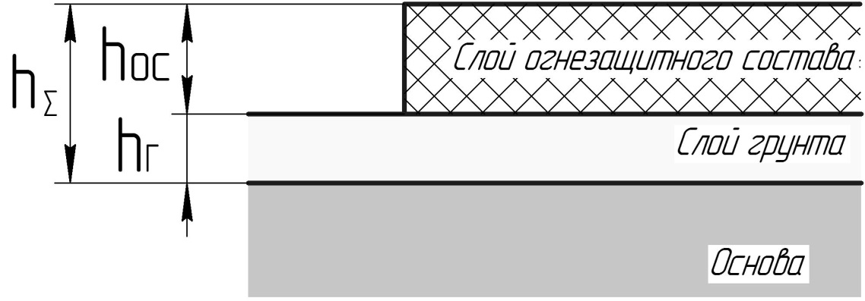

Рисунок 1 – Огнезащитное покрытие

Условие заключения о соответствии толщины огнезащитного покрытия требуемому значению:

hос≥ [hос], (1)

где hос толщина слоя огнезащитного покрытия, соответствующее значению группы огнезащитной эффективности по СТБ 11.03.02,или значению предела огнестойкости по ТКП 45-2.02-142.

**1.2.2**Учитывая специфику методов неразрушающего контроля, измерению подлежит параметр h∑, представляющий собой суммарную толщину слоя огнезащитного состава и грунта (рисунок 1). Параметр h∑ определяется по формуле:

|  |  |
| --- | --- |
| h∑ = hг + hос, (2) |  |

т.е. измерения при контроле являются косвенными. Для заключения   
о соответствии толщины огнезащитного покрытия требуемому значению, измеряют толщину h∑ и проверяютсоотношение:

h∑ ≥ [h∑], (3)

где [h∑] это граница контроля, которая рассчитывается по формуле 4.

**1.3 Средства измерений**

**1.3.1** Допускаются к применению средства измерений, предназначенные для применения в сфере законодательной метрологии, которые подлежат утверждению типа средств измерений или метрологической аттестации средств измерений и занесенных в Государственный реестр средств измерений Республики Беларусь.

**1.3.2**Допускаются к применению средства измерений с основной погрешностью измерений не более 0,01 мм.

**1.4 Требования к персоналу**

К выполнению измерений и обработке их результатов допускают операторов, обладающих навыками работы с оборудованием неразрушающего контроля, умеющие пользоваться техническими нормативными правовыми актами и прошедших инструктаж и обучение работе с применяемыми средствами измерений.

**1.5 Подготовка к контролю**

**1.5.1** Подготовку к контролю толщины огнезащитного покрытия осуществляют три стороны:

1) первая сторона (поставщик работ);

2) вторая сторона (потребитель);

3) третья сторона (контролирующий орган).

План контроля второй стороны должен быть согласован с результатами контроля первой стороны. План контроля третьей стороны, должен быть согласован с результатами контроля первой и второй стороны (рисунок 2).

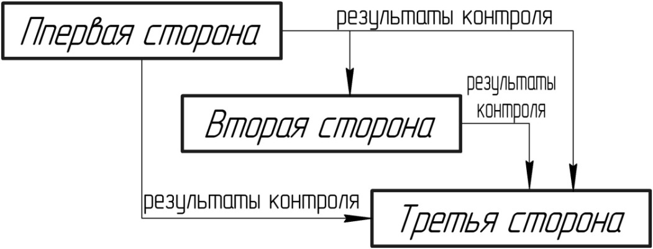

Рисунок 2 – Согласованный план контроля

**1.5.2 Этапы подготовки к контролю**

При подготовке к проведению контроля, каждая сторона должна следовать алгоритму, включающему этапы:

1) Выбор метода измерений, средства измерения и методики выполнения измерений;

2) Определение приемочной границы контроля [h∑] (рисунок 3);

3) Выбор плана контроля;

4) Формирование расположения точек контроля на объекте;

5) Подготовка протокола контроля.

**1.5.2.1 Методика выполнения измерений**

Под измерением в настоящем стандарте, понимается определение значений толщины покрытия h∑, нанесенного на основу строительной конструкции в одной точке контроля (рисунок 1).

Средства измерений должны быть исправны, пройти поверку (калибровку) средств измерений и быть подготовлены в соответствии с инструкцией по их эксплуатации.

Методика выполнения измерений в одной контрольной точке рассматривается как совокупность трех повторных измерений, которые расположены в пределах площади равной 50 мм2 (рисунок 3).

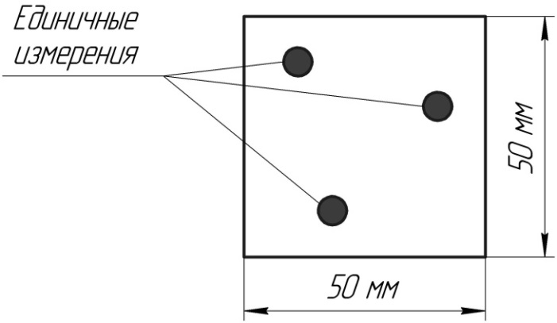

Рисунок 3 –Точка контроля

На рисунке 4 изображена зона контроля одного из объектов строительной конструкции, на которой расположены контрольные точки. За результат измерения толщины покрытия h∑i, в одной контрольной точке, принимается медиана (среднее измеренное) из трех повторных измерений.

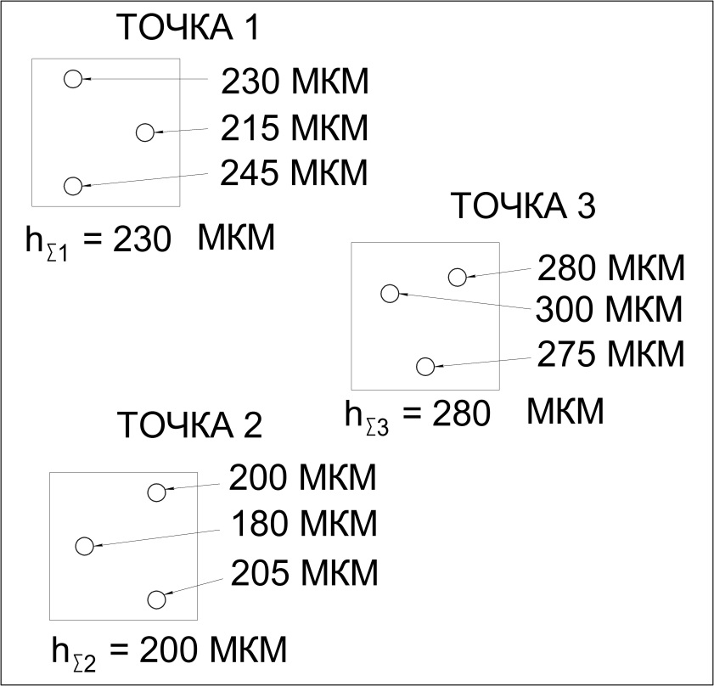

Рисунок 4 – Зона контроля

**1.5.2.2 Определение границ контроля [h∑]**

Граница контроля (рисунок 5) [h∑] рассчитывается по формуле:

|  |  |
| --- | --- |
| $$\left[h_{∑ном}\right]{=h}_{Σном}+∆$$ | (4) |
|  |  |

где $h_{Σном}$– номинальное значение толщины огнезащитного покрытия  
и определяется по формуле:

|  |  |
| --- | --- |
| $$h_{Σном}=h_{Г ном}+h_{ОС ном}$$ | (5) |

- поправка на смещение номинальной границы контроля, представляющая собой расширенную неопределенность метода измерений   
и учитывающая риск потребителя β. Расширенная неопределенность метода измерений, должна быть оценена аккредитованной лабораторией в соответствии с требованиями СТБ ИСО/МЭК 17025.

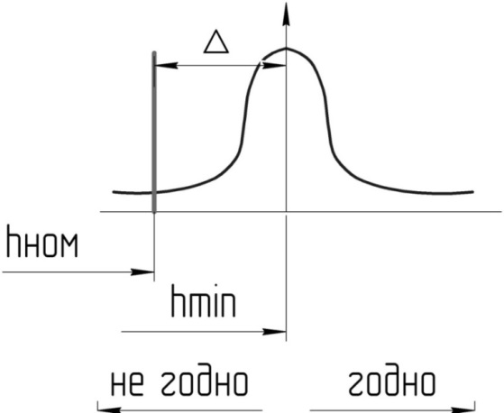

Рисунок 5 – Определение границы контроля [h∑]

Риск потребителя означает вероятность того, что заключение о несоответствующей толщине покрытия в конкретной точке будет принята как соответствующая по результатам измерений.

Результаты измерений в точке контроля рассчитываются по результатам многократных измерений по методике, которая валидирована (верефицирована) в конкретной аккредитованной лаборатории.

С учетом специфики данных методов, наилучшей робастной оценкой результатов измерений является медиана.

**1.5.2.3 Выбор плана контроля**

План контроля распространяется на отдельный объект контроля строительных конструкций (п.1.5.2.4.1).

Выбор плана контроля основывается на принципе согласованного контроля сторонами проводящими контроль одного и того же объекта. Из рисунка 2 следует, что каждая последующая контролирующая сторона, согласует план контроля, с результатами контроля предыдущей стороной:

первая сторона, использует план контроля, предназначенный только для производителей огнезащитных работ;

потребитель, при выборе плана контроля руководствуется результатами контроля первой стороны и согласует план контроля с третьей стороной;

третья сторона, при выборе плана контроля руководствуется результатами контроля первой и второй стороны.

План контроля предполагает определение следующих его характеристик:

объем контрольных точек Nk(таблица 1, п. 1.5.5);

браковочное число Re (таблица 1, п. 1.5.5).

Характеристики контроля определяются по таблице 1 в зависимости от уровня доверия, указанного в таблице 2.

Уровень доверия характеризуется в зависимости от информации предоставленной от контролирующей стороны, стороне осуществляющей последующий контроль.

Выбор уровня доверия зависит от условий, описанных в таблице 2.   
Уровни контроля определяются для каждой контролирующейстороны.   
В соответствии с установленным уровнем доверия, осуществляется выбор плана контроля (таблица 1).

Таблица 1 - Планы контроля поставщика, потребителя и контролирующей стороны

|  |  |  |  |  |  |  |  |  |  |  |  |
| --- | --- | --- | --- | --- | --- | --- | --- | --- | --- | --- | --- |
| Характеристики контроля | Уровень доверия | | | | | | | | | | |
| T1 | | T2 | | T3 | | T4 | | Т5 | | Т6 |
| Re | 34 |  | 7 |  | 1 |  | 2 |  | 1 |  | Без контроля |
| $$N_{k}$$ |  | 25857 |  | 3972 |  | 355 | 35-237 | | 1 - 24 | |

Таблица 2 – Уровни доверия

|  |  |
| --- | --- |
| Уровень доверия | Условия присвоения уровня доверия |
| Т1 | Наличие:  - лицензии МЧС Республики Беларусь на право осуществления деятельности по обеспечению пожарной безопасности в части выполнения работ с применением огнезащитных средств;  - копии сертификата соответствия или декларации о соответствии на огнезащитное средство;  - паспорта качества на огнезащитное средство;  - технологической карты на огнезащитное средство;  - технологического регламента на огнезащитное средство;  - документов подтверждающих приобретение огнезащитного средства.  Наличие:  - проекта производства огнезащитных работ;  - актов промежуточной приемки ответственных конструкций;  - журнала производства огнезащитных работ;  - журнала входного контроля;  - актов освидетельствования скрытых работ;  - актов измерения толщин огнезащитных покрытий;  - актов выполненных работ;  - паспортов на огнезащитные работы. |
| Т2 | Наличие:  - лицензии МЧС Республики Беларусь на право осуществления деятельности по обеспечению пожарной безопасности в части выполнения работ с применением огнезащитных средств;  - копии сертификата соответствия или декларации о соответствии на огнезащитное средство; паспорта качества на огнезащитное средство;  - технологической карты на огнезащитное средство;  - технологического регламента на огнезащитное средство;  -документов подтверждающих приобретение огнезащитного средства.  Наличие:  - проекта производства огнезащитных работ;  - актов промежуточной приемки ответственных конструкций;  - журнала производства огнезащитных работ;  - журнала входного контроля;  - актов освидетельствования скрытых работ;  - актов измерения толщин огнезащитных покрытий;  - актов выполненных работ;  - паспортов на огнезащитные работы.  Положительное решение, полученное в ходе визуального осмотра. |
| Т3 | Наличие:  - лицензии МЧС Республики Беларусь на право осуществления деятельности по обеспечению пожарной безопасности в части выполнения работ с применением огнезащитных средств;  - копии сертификата соответствия или декларации о соответствии на огнезащитное средство;  - паспорта качества на огнезащитное средство;  - технологической карты на огнезащитное средство;  - технологического регламента на огнезащитное средство;  - документов подтверждающих приобретение огнезащитного средства.  Наличие:  - проекта производства огнезащитных работ;  - актов промежуточной приемки ответственных конструкций;  - журнала производства огнезащитных работ;  - журнала входного контроля;  - актов освидетельствования скрытых работ;  - актов измерения толщин огнезащитных покрытий;  - актов выполненных работ;  - паспортов на огнезащитные работы.  Положительноерешение, полученное в ходе визуального осмотра.  Стаж безупречной работы организации, выполняющей огнезащитные работы, более 3 лет. |
| Т4 – Т6 | Положительные результаты контроля первой и второй сторонами (поставщика и потребителя). |

**1.5.2.4 Формирование расположения точек контроля на объектах строительных конструкций**

**1.5.2.4.1** Распределение массива контрольных точек Nk на отдельном объекте контроля осуществляется в зависимости от отнесения его к одной   
из категорий:

объект контроля - «поверхность» (ед. изм. - м2): лестничные марши, противопожарные преграды (стены, перекрытия, перегородки, люки, занавесы) и др.;

объект контроля - «колонна» (ед. изм. - погонные метры): колонны, балки, фермы, пояса, ригеля, арки, связи, диафрагмы жесткости и др.;

объект контроля - «элемент сложной геометрической формы»: конструкции, состоящие из нескольких элементов, болтовые соединения и др.

**1.5.2.4.2** Распределение контрольных точек на объекте строительной конструкции типа «поверхность».

Объект контроля типа «поверхность» делятся на группы объектов:

объекты малой величины (площадь до 10 м2);

объекты средней величины (площадь св. 10 м2до 300 м2);

объекты большой величины (площадь св. 300 м2).

Схему расположения точек контроля на объекте малой величины, следует формировать в соответствии с рисунком 6. Объект делится условно на зоны контроля (А, В и С) в каждой из которых выбирается 3-5 точек контроля. Расположение точек контроля в каждой зоне формируется случайным образом.

Примечание: Зоны контроля допускается располагать как горизонтально,   
так и вертикально.

|  |
| --- |
|  |
| А и С – условно крайние зоны контроля  В – условно средняя зона контроля |

Рисунок 6 – Схема контроля для объекта малой площади

Схему расположения точек контроля на объекте средней величины следует рассматривать в соответствии с рисунком 7. Вся поверхность объекта контроля делится на условно крайние зоны (А и С) и условно среднюю зону В.   
В зависимости от уровня доверия, выбранное по таблице 1 число контрольных точек, распределяется в каждой зоне контроля случайным образом.

Количество точек контроля в каждой зоне контроля рассчитывается по формуле

|  |  |
| --- | --- |
| $$n=\frac{N_{k}}{t}$$ | (6) |

где $N_{k}$– объем контрольных точек, в соответствии с таблицей 1;   
t – количество зон контроля на объекте (t = 3).

|  |
| --- |
|  |
| А и С – условно крайние зоны контроля  В – условно средняя зона контроля |

Рисунок 7 – Схема контроля для объекта средней площади

Схему расположения точек контроля на объекте большой величины следует рассматривать в соответствии с рисунком 8. Расположение зон и точек контроля проводится по алгоритму:

рассчитать количество зон контроля по формуле

|  |  |
| --- | --- |
| $$k=\frac{N_{k}}{n}$$ | (7) |

где $N_{k}$– объем контрольных точек, в соответствии с табл. 1; n – количество точек контроля в зоне контроля (3-5).

рассчитать ширину зоны контроля по формуле

|  |  |
| --- | --- |
| $$b=\frac{L}{k}$$ | (8) |

где L – длина объекта контроля (м), в соответствии с документацией на объект контроля.

после определения количества зон контроля и их ширины, следует выбрать одну полосу и провести ее полный контроль (т.е. расположить на ней 3 зоны контроля (условно крайние и условно среднюю зоны контроля), на всех остальных полосах, зоны контроля располагаются случайным образом: либо в зоне А, либо   
в зоне В, либо в зоне С (рисунок 8);

количество контрольных точек *n* в зоне контроля, расположенных случайным образом, выбрать от 3 до 5.

|  |
| --- |
|  |
| А и С – условно крайние зоны контроля  В – условно средняя зона контроля |

Рисунок 8 – Схема контроля для объекта большой площади

**1.5.2.4.3** Распределение контрольных точек на объекте строительной конструкции типа «колонна».

Объект контроля типа «колонна» делится на группы объектов:

объекты простого сечения (рисунок 9 а);

объекты сложного сечения (рисунок 9 б);

объекты составного сечения (рисунок 9 в).

Схему расположения точек контроля на объектах контроля следует формировать в соответствии с рисунком 9 (а, б, в).

|  |  |
| --- | --- |
|  |  |
| а) объекты простого сечения | б)объекты сложного сечения |
|  | |
| в)объекты составного сечения | |
| Рисунок 9 - Схема расположения точек контроля на объекте | |

Распределение сечений и точек контроля на объекте типа «колонна» проводится по алгоритму:

1. рассчитать количество сечений по формуле

|  |  |
| --- | --- |
| $$k=\frac{N_{k}}{n}$$ | ((9) |

где $N_{k}$– объем контрольных точек, в соответствии с таблицей 1;  
n – количество точек контроля в одном сечении, в зависимости от диаметра описанной окружности объекта контроля, в соответствии с рисунком 10   
и таблицей 3.

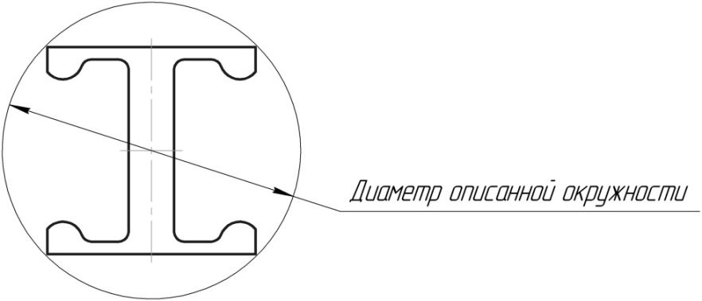

Рисунок 10 – Описанная окружность объекта типа «колонна»

Таблица 3 – Таблица определения количества контрольных точек

|  |  |  |  |
| --- | --- | --- | --- |
| Диаметр описанной окружности | до 0,3 м | от 0,3 м до 0,6 м | от 0,6 м |
| Количество контрольных точек  в сечении, n | 4 | 6 | 8 |

Примечание: В случае, если элементы типа «колонна» имеют переменное сечение   
по длине (рисунок 11), то для отдельного элемента конструкции следует определить среднюю описанную окружность. В результате оценки средней описанной окружности, произвести оценку числа точек в одном сечении по таблице 3.

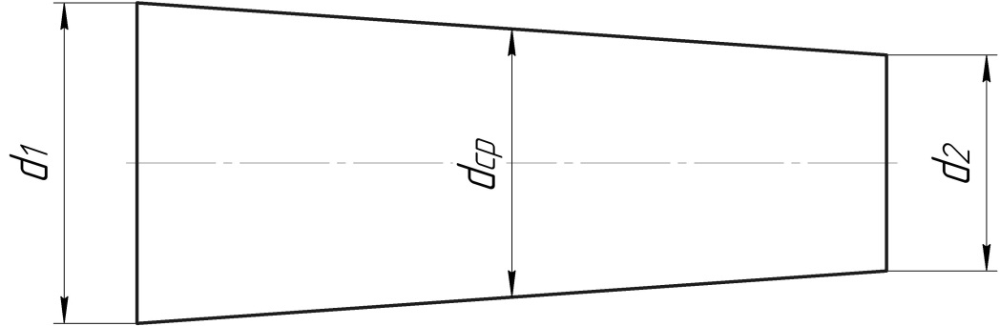

$$d_{cp}=\frac{d_{1}+d_{2}}{2}$$

Рисунок 11 – Объект контроля переменного сечения

2) после определения количества сечений и точек контроля, следует выбрать одну «колонну» и провести ее полный контроль (т.е. расположить на ней 3 сечения (в условно крайних и условно среднем зонах контроля), на все остальные «колонны» распределяется по одному сечению, случайным образом (рекомендуется комбинировать расположение сечений: либо в крайних зонах, либо в средней зоне контроля).

Примечание:При возникновении ситуации, когда количество сечений больше   
чем количество «колон», например, объем контроля Nk = 355, количество точек в одном сечении   
n=4, количество «колон» составляет 50 штук, то оставшиеся сечения распределяем равномерно на колоны, выбранные случайным образом.

3) расположение точек контроля в сечении проводится случайным образом, охватывая все ключевые точки объекта контроля.

**1.5.2.4.4** Расположение контрольных точек на элементах «сложной геометрической формы» определяется случайным образом. Рекомендуемое количество контрольных точек Nk= 10.

Примечание: Точки контроля выбираются случайным образом в характерных местах при наличии ограничений:

расстояние от края должно быть не меньше 20 мм;

сварные швы контролю не подлежат.

**1.2.4.5** Расположение точек контроля случайным образом производится в том числе и для частично закрытых объектов контроля (рисунок 12). При контроле площадь закрытых областей не должна превышать 30 % от всей площади контроля.

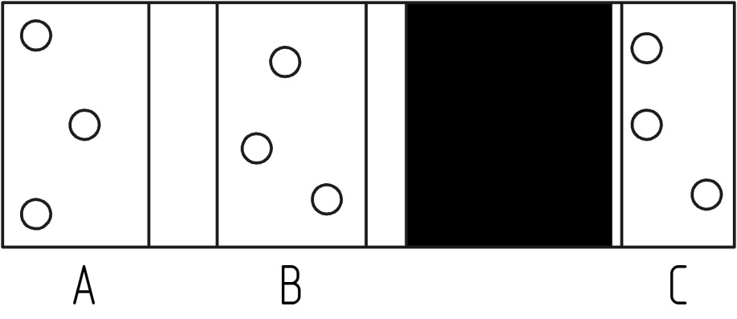

Рисунок 12 – Частично закрытый объект контроля

**1.5.3 Протокол контроля**

Протокол должен содержать следующую информацию:

данные о типе и номере применяемого средства измерения;

информацию о визуальном осмотре объекта контроля;

информацию об элементе строительной конструкции;

данные необходимые для расчета допускаемой границы контроля;

графическое изображение объекта контроля с указанием дефектных контрольных точек на поверхности;

при необходимости указание области локализации дефектной контрольной точки;

информация о соответствии/несоответствии требованиям;

информацию о лице, проводящем контроль.

**1.5.4 Контроль первой стороной (поставщиком)**

**1.5.4.1** Подготовка к контролю осуществляется в соответствии с этапами, представленными в п. 1.5.2.

**1.5.4.3** Выбор средств измерений и методов выполнения измерений проводится в соответствии с п. 1.5.2.1.

**1.5.4.4** Определение приемочной границы контроля проводится   
в соответствии с п. 1.5.2.2.

**1.5.4.5**Выбор плана контроля для первой стороны характеризуется применением уровня доверия Т1 (при наличии всех документов) в соответствии с таблицей 2 п. 1.5.2.3. В зависимости от уровня доверия (Т1) проводится выбор характеристик плана контроля: объема контрольных точек Nk и браковочного числа Re в соответствии с таблицей 1.

**1.5.4.6** Формирование контрольных точек на объекте контроля осуществляется в соответствии с п. 1.5.2.4.

**1.5.4.7** Формирование протокола контроля осуществляется в соответствии с п. 1.5.3.

**1.5.5 Контроль второй стороной (потребителем)**

**1.5.5.1** Подготовка к контролю осуществляется в соответствии с этапами, представленными в п. 1.5.2.

**1.5.5.2** После проведения контроля первой стороной и предоставленной ими информации, вторая сторона поводит анализ документов, перечень которых представлен в таблице 2.

Вторая сторона, получает необходимую информацию о контроле первой стороны, затем проводит ее анализ.

**1.5.5.3** Выбор средств измерений и методов выполнения измерений проводится в соответствии с п. 1.5.2.1.

**1.5.5.4** Определение приемочной границы контроля проводится   
в соответствии с п. 1.5.2.2.

**1.5.5.5** После проведения анализа документов предоставленных первой стороной, потребитель назначает для своего контроля уровень доверия Т2 – Т3 (таблица 2). В зависимости от уровня доверия (Т2 или Т3) проводится выбор характеристик плана контроля: объема контрольных точек Nk и браковочного числа Reв соответствии с таблицей 1.

**1.5.5.6** Формирование контрольных точек на объектах контроля осуществляется в соответствии с п. 1.5.2.4.

**1.5.5.7** Формирование протокола контроля осуществляется в соответствии с п. 1.5.3.

**1.5.6 Контроль третьей стороной (контролирующий орган)**

**1.5.6.1** Подготовка к контролю осуществляется в соответствии   
с этапами, представленными в п. 1.5.2.

**1.5.6.2** Третья сторона получает информацию (документацию) о контроле первой и второй стороны. Осуществляется анализ полученной информации (документации).

**1.5.6.3** Выбор средств измерений и методов выполнения измерений проводится в соответствии с п. 1.5.2.1.

**1.5.6.4** Определение границ контроля проводится в соответствии   
с п. 1.5.4.

**1.5.6.5** После проведения анализа документов предоставленных первой и второй сторонами, контролирующий орган назначает для своего контроля уровень доверия Т4 – Т6 (таблица 2). В зависимости от уровня доверия (Т4 – Т6) проводится выбор характеристик плана контроля: объема контрольных точек Nk и браковочного числа Reв соответствии с таблицей 1.

**1.5.6.6** Формирование контрольных точек на объектах контроля осуществляется в соответствии с п. 1.5.2.4.

**1.5.6.7** Формирование протокола контроля осуществляется в соответствии с п. 1.5.3.

**1.6 Проведение контроля**

**1.6.1** Измерения проводятся в соответствии с методиками выполнения измерений,прошедшими в соответствии с законодательством Республики Беларусь метрологическое подтверждение пригодности (аттестацию или стандартизацию) либо в соответствии с настоящимприложением.

**1.7 Заключение о соответствии объектов контроля**

Организация работ по контролю объектов строительных конструкций, предполагает разделение объектов на категории в соответствии с п. 1.5.2.4.1.   
В отношении каждого объекта контроля выполняется последовательность действий в соответствии с п. 1.5.2, 1.5.3, 1.5.4.

**1.7.1 Принятие решений по отдельно взятому объекту контроля**

В процессе измерения в протоколе фиксируются точки контроля   
не соответствующие минимальной допустимой границе контроля.

В случае, если число дефектных контрольных точек в процессе проведения контроля больше браковочного числа (Nд ˃ Re), то контроль прекращается и объект контроля принимается несоответствующим и подлежит повторному контролю, после устранения дефектов.

В случае, если число дефектных контрольных точек меньше либо равно браковочному числу Re (0 ˂ Nд ≤ Re), то дефектные точки подвергаются локализации (п. 1.9) и объект контроля принимается условно соответствующим и подлежит повторному контролю в дефектных зонах контроля (дефектном сечении).

В случае, если число дефектных контрольных точек контроля равно 0   
(Re = 0), то объект принимается соответствующим.

**1.7.2 Локализация участка с несоответствующей толщиной покрытия**

Оператор в соответствии с планом контроля, представленным в протоколе, фиксирует несоответствующие контрольные точки, и выделяет на объекте контроля «маркером» или иными средствами (рисунок 13).

Для локализации участка следует осуществить измерения   
в дополнительных контрольных точках (от 3 до 5), во взаимно перпендикулярных направлениях.

Последующий контроль объекта осуществляется только в дефектных зонах/сечениях.

**1.7.3 Заключение о соответствии строительного объекта**

Если все объекты контроля приняты соответствующими по итогам контроля, то строительный объект (здания, сооружения) принимается.

|  |  |  |
| --- | --- | --- |
|  | | |
| ○ – | контрольные точки, толщина покрытия в которых соответствует требованиям; |
| – | контрольные точки, толщина покрытия в которых не соответствует требованиям; |
| – | дефектная зона. |

Рисунок 13 – Схема локализации дефектных точек контроля

# Приложение Л

# Форма протокола контроля толщины огнезащитного покрытия

# для объекта контроля типа «колонна»

Прибор типа______________________заводской номер №__________________,

Условия проведения измерений:

|  |  |
| --- | --- |
| – температура воздуха, ºС  – относительная влажность, % | ___________________ |
| ___________________ |
| – атмосферное давление, кПА | ___________________ |

Визуальный осмотр объектов контроля __________________________________________________________________________________________________________________________________________________________________________________________________________________

Элемент строительной конструкции (отметить нужное):

|  |  |  |  |  |  |  |  |  |  |  |  |
| --- | --- | --- | --- | --- | --- | --- | --- | --- | --- | --- | --- |
| □ | колонны | □ | балки | □ | ригеля | □ | арки | □ | фермы | □ | связи |
| □ | диафрагмы жесткости | | | □ | пояса |  |  |  |  |  |  |

**Данные:**

- длина поверхности L = ___________ м;

- высота поверхности h = ___________ м;

- количество контрольных точек Nk = ______;

- количество полос k = ______;

- ширина полосы b = ______;

- hmin = _____.

**Схема расположения колонн**

Первое помещение

|  |  |  |  |  |  |  |  |  |  |  |  |  |
| --- | --- | --- | --- | --- | --- | --- | --- | --- | --- | --- | --- | --- |
|  |  | А |  |  | В |  |  | С |  |  | D |  |
|  |  |  |  |  |  |  |  |  |  |  |  |  |
| 1 |  |  |  |  |  |  |  |  |  |  |  |  |
|  |  |  |  |  |  |  |  |  |  |  |  |  |
| 2 |  |  |  |  |  |  |  |  |  |  |  |  |
|  |  |  |  |  |  |  |  |  |  |  |  |  |
| 3 |  |  |  |  |  |  |  |  |  |  |  |  |
|  |  |  |  |  |  |  |  |  |  |  |  |  |
| 5 |  |  |  |  |  |  |  |  |  |  |  |  |
|  |  |  |  |  |  |  |  |  |  |  |  |  |

Второе помещение

|  |  |  |  |  |  |  |  |  |  |  |  |  |
| --- | --- | --- | --- | --- | --- | --- | --- | --- | --- | --- | --- | --- |
|  |  | E |  |  | F |  |  | G |  |  | H |  |
|  |  |  |  |  |  |  |  |  |  |  |  |  |
| 6 |  |  |  |  |  |  |  |  |  |  |  |  |
|  |  |  |  |  |  |  |  |  |  |  |  |  |
| 7 |  |  |  |  |  |  |  |  |  |  |  |  |
|  |  |  |  |  |  |  |  |  |  |  |  |  |
| 8 |  |  |  |  |  |  |  |  |  |  |  |  |
|  |  |  |  |  |  |  |  |  |  |  |  |  |
| 9 |  |  |  |  |  |  |  |  |  |  |  |  |
|  |  |  |  |  |  |  |  |  |  |  |  |  |

Пометить знаком «V» колону,подлежащую полному контролю.

Пометить знаком «Х» колону, содержащим дефект.

**Изображение элемента контроля с указанием места дефекта**

Шифр элемента строительной конструкции с дефектом: _________

Расположение дефектной точки: ______________

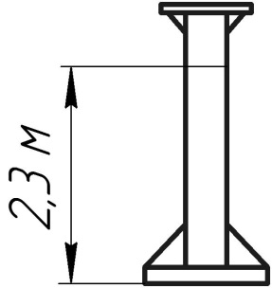

**Локализация дефектной контрольной точки**:

|  |  |
| --- | --- |
|  |  |
| Шифр полосы: _________ | Шифр полосы: _________ |
|  |  |
| Шифр полосы: _________ | Шифр полосы: _________ |

Соответствие требованиям (да/нет)_____________

Возможные причины несоответствия:

____________________________________________________________________________________________________________________________________________

Измерения провел:

______________ _______________________

(Подпись) (Ф.И.О.)

# Приложение М

# Форма протокола контроля толщины огнестойкого покрытия

# для объекта контроля типа «поверхность»

Прибор типа______________________заводской номер №__________________,

Условия проведения измерений:

|  |  |
| --- | --- |
| – температура воздуха, ºС  – относительная влажность, % | ___________________ |
| ___________________ |
| – атмосферное давление, кПА | ___________________ |

Визуальный осмотр объектов контроля __________________________________________________________________________________________________________________________________________________________________________________________________________________

Элемент строительной конструкции (отметить нужное):

|  |  |  |  |  |  |  |  |
| --- | --- | --- | --- | --- | --- | --- | --- |
| □ | стены | □ | перегородки | □ | перекрытия | □ | занавесы |

**Данные:**

- длина поверхности L = ___________ м;

- высота поверхности h = ___________ м;

- количество контрольных точек Nk = ______;

- количество полос k = ______;

- ширина полосы b = ______;

- hmin = _____.

**Схема расположения дефектных контрольных точек**

|  |  |  |  |  |  |  |  |
| --- | --- | --- | --- | --- | --- | --- | --- |
| Св. 2 м |  |  |  |  |  |  |  |
|  |
| Св. 1 до 2 м |  |  |  |  |  |  |  |
|  |
| До 1 м |  |  |  |  |  |  |  |
|  |
| Шифр полосы |  |  |  |  |  |  |  |

Пометить знаком «Х» контрольную точку с дефектом.

**Локализация дефектной контрольной точки**:

|  |  |
| --- | --- |
|  |  |
| Шифр полосы: _________ | Шифр полосы: _________ |
|  |  |
| Шифр полосы: _________ | Шифр полосы: _________ |

Соответствие требованиям (да/нет)_____________

Возможные причины несоответствия:

____________________________________________________________________________________________________________________________________________

Измерения провел:

______________ _______________________

(Подпись) (Ф.И.О.)

# Приложение Н

Перечень приборов, оборудования и инструмента для выполнения работ по огнезащите применением огнезащитных средств (пропиточных (только для древесины), лаков, красок, штукатурок, пропиток для тканей)

|  |
| --- |
| **Приборы, оборудование и инструмент для работ со всеми огнезащитными средствами** |
| 1. Средства индивидуальной защиты (органов дыхания, кожи, рук, ног) |
| 2. Набор инструмента и оборудования для очистки поверхности от загрязнений |
| 3. Оборудование и инструмент для нанесения огнезащитных средств |
| 4. Мерительный инструмент для измерений линейных размеров |
| 5. Приборы для определения температуры и влажности воздуха окружающей среды |
| 6. Приборы для определения температуры и предпропиточной влажности защищаемой поверхности конструкций |
| 7. Прибор для определения плотности огнезащитного средства |
| Дополнительно для пропиточных (только для древесины), пропиток для тканей: |
| 8. Емкости различного объема |
| 9. Весы |
| **Дополнительно для лаков и красок:** |
| 10. Прибор для определения толщины мокрого слоя огнезащитного средства на обрабатываемой поверхности |
| 11. Прибор для замера толщины сухого слоя огнезащитного средства на обрабатываемой поверхности |
| **Дополнительно для штукатурок:** |
| 12. Прибор для определения толщины слоя огнезащитного средства на обрабатываемой поверхности |

Примечание: Указанный перечень приборов, оборудования и инструментов может изменяться исходя из требований технологических регламентов по нанесению огнезащитных средств, а также методов контроля необходимых показателей при их нанесении.

|  |  |  |
| --- | --- | --- |
| Начальник  НИИ ПБ и ЧС МЧС Беларуси |  | С.М.Шумай |
| Начальник ОИПБ |  | М.С.Лешкевич |
| Старший научный сотрудник ОНиС |  | О.В.Лиходиевская |